EXPEDIENTE INDICAÇÃO Nº
DATA
PROTOCOLO Nº

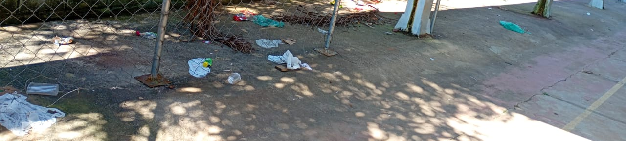
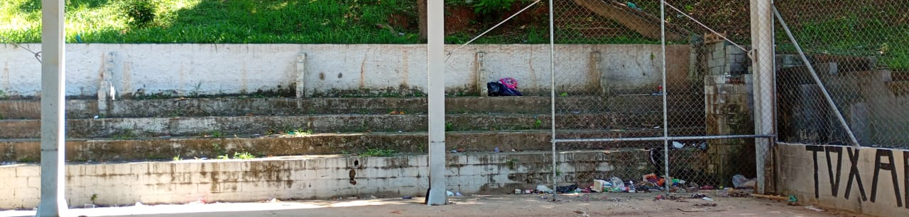
Limpeza e zeladoria nas dependências da quadra e parquinho da Rua Araré, em frente ao nº 595, na Vila Popular.

CONSIDERANDO que espaços públicos de lazer devem ser mantidos em condições adequadas de higiene e conservação para uso da comunidade;
CONSIDERANDO que a falta de limpeza e manutenção pode comprometer a saúde dos usuários, especialmente crianças;
CONSIDERANDO que a zeladoria regular contribui para a preservação do patrimônio público e o incentivo à convivência social.

Assim sendo,

INDICO ao Excelentíssimo Senhor Prefeito Municipal, como permite o Regimento Interno, que determine providências quanto a Limpeza e zeladoria nas dependências da quadra e parquinho da Rua Araré, em frente ao nº 595, na Vila Popular.

Sala das Sessões, 26 de março de 2026.

TIO FABIANO LIMA
VEREADOR

